В основу настоящих рекомендаций гражданскому населению по действиям при возникновении экстремальных ситуаций, связанных с противоправными действиями организованных преступных группировок и террористов, положены материалы, разработанные специалистами по борьбе с терроризмом - сотрудниками Управления ФСБ по городу Москве и Московской области, ветеранами Движения «Боевое братство», дополненные работами Центра взрывобезопасности Академии инженерной защиты и аналитически обработанные в АНОО «Академия безопасности и права».
Уважаемые читатели!
Вы держите в руках книгу, в которой собраны последние сведения по самой острой проблеме 21-го века - терроризму.
Еще 20-30 лет назад терроризм был уделом отдельных стран: Испании, Колумбии, Ирландии, сейчас он стал повсеместным явлением. Сегодня это не группа людей, а целое сообщество, которое отрабатывает новый способ управления миром. Терроризм уже приобрел глобальный характер и для него более не существует границ.
Экстремистские организации создают единые руководящие органы, которые перебрасывают нелегальными каналами из страны в страну оружие и боевиков, перераспределяют средства и силы наиболее оптимальным для себя образом. В своем обращении Президент России Владимир Владимирович Путин сказал: «Мы имеем дело не с отдельными акциями устрашения, не с обособленными вылазками террористов, мы имеем дело с прямой интервенцией международного террора против России, с тотальной, жестокой, полномасштабной войной, которая вновь и вновь уносит жизни наших соотечественников».
События в Буденновске, захват заложников на Дубровке, взрыв около метро «Рижская» и в самолетах, вылетевших из «Домодедово», трагедия в Беслане еще раз наглядно продемонстрировали, что терроризм - это зло, страшное зло, от которого не застрахован ни один человек.
Цель террористов - это управление миром через страх и панику. Методы, которые они используют, противны человеческой природе. Именно поэтому боевиков, участвовавших в захвате заложников в бесланской школе 1 сентября 2004 года, не называют даже «зверьми»: в генетический код всего живого природой заложена защита нового поколения. Убивать детей - это неслыханное преступление, которое ничем и никогда нельзя оправдать. Нет и не будет ни Бога, ни религии, ни идей, ради которых можно пойти на это чудовищное злодеяние.
Возмущение, боль, горе, страх за свою жизнь, за здоровье родных и близких - нормальная реакция любого человека на террористический акт. Позже возникает вопрос: а что лично я могу сделать, чтобы противостоять этому злу? И в этот момент ни в коем случае нельзя опускать руки и поддаваться панике: именно этого и ждут от нас экстремисты - легко управлять запуганным, «блеющим» стадом. Только в том обществе, где сами граждане встают на защиту своих интересов и работают совместно с органами власти и правоохранительными структурами, можно поставить надежный заслон против террористической угрозы . Пришло время вспомнить, что наша солидарность, помощь и взаимовыручка - это не просто красивые слова, а залог спокойной жизни нас и наших детей. От бдительности и внимания каждого из нас зависит безопасность наших домов, городов и России в целом.
Наша сила - в нашем единстве! Только вместе мы сможем остановить волну террора, готовую захлестнуть всю страну.
Это пособие - наш вклад в общее дело. Мы постарались собрать в одном издании самые актуальные материалы, советы специалистов и рекомендации психологов, которые помогут бороться с терроризмом. Мы надеемся, что, прочитав эту книгу, каждый из вас почувствует себя более уверенно, поймет, что в силах противостоять самой страшной угрозе нашего столетия.
С уважением,
Руководитель Общественного антитеррористического центра Калининградской области, Председатель Калиниградского отделения Всероссийского общественного движения «Боевое братство»
ЗАЙНАШЕВ Амир Дамирович
ТЕРРОРИЗМ И ТЕРРОРИСТЫ -ПОЧЕМУ ИХ НЕ НАДО БОЯТЬСЯ
В результате действий террористов взрываются бомбы, гибнут люди, калечатся судьбы. Вместе с тем атмосфера общества отравляется страхом, растерянностью, безнадежностью. «Неужели так и будем дальше жить? Куда же смотрят власти?»
На это в первую очередь и рассчитывают террористы, это их цель. Это моральнобудет и расти число терактов. Государство и общество должны выступить против него решительно и сплоченно. Это сегодня важнейшая моральная, общес-психологический террор против российского общества. Пока эта цель будет достигаться, твенная и политическая задача.
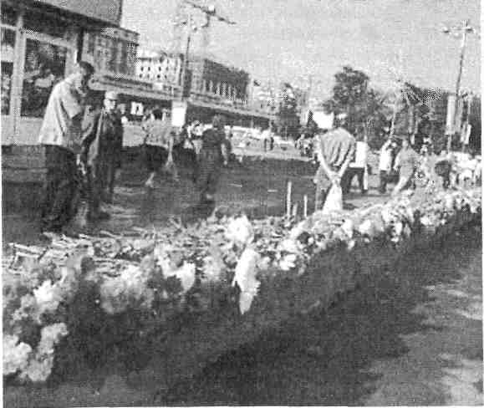

Что нужно знать
о терроризме

СОВРЕМЕННЫЙ ТЕРРОРИЗМ: НОВАЯ ФАЗА


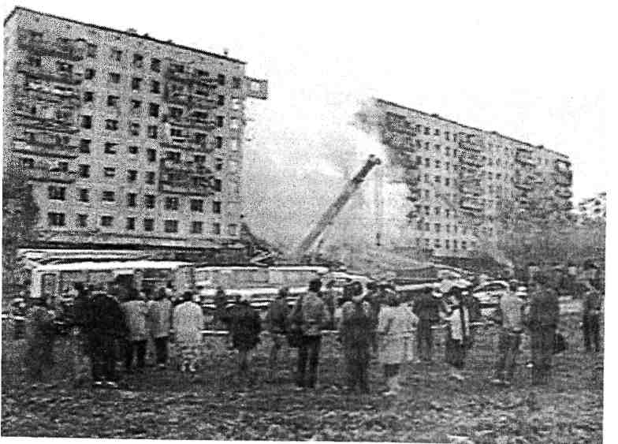
В сентябре 1999 года в Москве были взорваны два жилых дома. Погибли сотни мирных, ничего не подозревавших людей. Это было начало «второй чеченской войны», как нередко называют тяжелую операцию, которая продолжается и сегодня.
А дальше были Пятигорск и Каспийск, Владикавказ, Дубровка и Тушино. Ранее были Буденновск и Кизляр, но война на улицы столицы пришла спустя лишь несколько лет. В Чечне теракты совершаются еженедельно. А теперь и не только в Чечне, но и по всей России. Преступление, совершенное террористами в маленьком осетинском городке Беслан, потрясло каждого из нас. Ведь жертвами стали маленькие дети, их мамы, папы, учителя...
Что произойдет, если мы не приостановим теракты на территории России? Это значит, что их угроза будет физически реальной для всех, как это сейчас имеет место, например, в Израиле.
Наша страна столкнулась с угрозой исторического вызова. Он шагнул к нам из XX века, последняя четверть которого прошла под знаком объединения террористических организаций в различных регионах и странах с помощью идеологических, организационных и финансовых связей.
Терроризм как крайняя форма проявления экстремизма превратился в одну из наиболее опасных по своим масштабам, непредсказуемости и последствиям общественно-политических проблем, с которыми человечество вошло в XXI столетие. Об этом напомииЛИ взрыв Всемирного торгового центра и атака на Пентагон 11 сентября 2001 года в США, после которого терроризм стал угрозой № 1. А жесточайший теракт в Бесланской школе, где погибли невинные дети, подтвердил всю серьезность этой опасности.
Сегодня терроризм - это не только диверсанты-одиночки, угонщики самолетов и шахиды-камикадзе. Современный терроризм - это мощные разветвленные и хорошо оснащенные структуры (достаточно сказать, что в настоящее время в мире насчитывается около 500 террористических организаций). Примеры Афганистана, Таджикистана, Косова, Чечни свидетельствуют, что современный терроризм способен вести ди-версионно-террористические войны, участвовать в вооруженных конфликтах. Терроризм превратился в очень прибыльный бизнес глобального масштаба с развитым рынком труда (наемники) и приложения капитала - поставки оружия, наркоторговля и т.п.
Террористы - это «борцы за свободу» или преступники? Такую постановку вопроса нет-нет, да и навязывают нам представители некоторых кругов, так называемые «эксперты», выступающие в СМИ. Сегодня ситуация изменилась. Мало кто станет называть борцами за справедливость тех, кто воюет с детьми. Теперь люди должны понимать: это может случиться с каждым. Перед нами враг. Враг реальный и не щадящий никого. Поэтому к встрече с ним должен быть подготовлен каждый.

Что нужно знать
о терроризме

НТО ТАКОЕ ТЕРРОРИЗМ?


Общие признаки терроризма:
- Терроризм предполагает достижение определенной политической или другой корыстной цели,
- В отношении противостоящей стороны применяется насилие в той или иной форме либо угроза использования такового.
- Угроза насилием или само насилие сопровождается массовым устрашением, направленным на частичную или полную деморализацию объекта воздействия.
- Цели террористического воздействия:
а) некоторые категории граждан, определяемые по
политическому, социальному, национальному,
религиозному или иному принципу либо случайные
люди;
б) общественный порядок, которым является
конституционный строй либо один из его элементов
(территориальная целостность, порядок управления,
экономическая мощь и т. д.).
В русском языке существуют понятия «террор», «терроризм», «террористический акт» и сравнительно недавно появились выражения «международный терроризм», «государственный терроризм». В толковом словаре В.И. Даля подчеркивается нацеленность терроризма - устрашить смертью, насилием. СИ. Ожегов в своем словаре уточняет: «Террор - физическое насилие, вплоть до физического уничтожения, по отношению к политическим противникам». Некоторые исследователи, такие как В. Замковой и М. Ильчиков считают, что террор используется политическими силами, находящимися во власти, опирающимися на властные структуры и репрессивный аппарат подавления, армию, различные спецслужбы и т. д., а терроризм относится к оппозиционным силам, выступающим против «истеблишмента» и являющимися объективно стороной более слабой.
Нет простого, всеми принятого определения терроризма. На это имеется множество причин. Одна из них опять-таки заключает-
ся в том, что кое-кто из «правозащитников» по-прежнему склонен видеть в террористах «борцов за свободу». Большинство определений терроризма говорят о систематическом применении или угрозе применения физического насилия против мирныхжи-телей, чтобы создать атмосферу страха с целью достижения определенных политических или социальных перемен. О какой свободе речь?
УГОЛОВНЫЙ КОДЕКС РОССИЙСКОЙ ФЕДЕРАЦИИ. СТАТЬЯ 205. ТЕРРОРИЗМ
1. Терроризм, то есть совершение взрыва, поджога или иных действий, создающих опасность гибели людей, причинения значительного имущественного ущерба либо наступления иных общественно опасных последствий, если эти действия совершены в целях нарушения общественной безопасности, устрашения населения либо оказания воздействия на принятие решений органами власти, а также угроза совершения указанных действий в тех же целях - наказываются лишением свободы на срок от пяти до десяти лет.
Не знаю, насколько эффективно действие данной статьи Уголовного кодекса, который мы все должны уважать и исполнять, но для меня ясны следующие положения по борьбе с терроризмом:
Первое. Террористов нужно либо насильственно изолировать на очень длительный срок, либо уничтожать. Никаких амнистий и подобных послаблений. Ведь что такое срок 5 лет? Он отсидит, выйдет и продолжит свою деятельность.
Второе. Ни один террорист не должен избежать такого сурового, но единственно правильного наказания.
Третье. С целью выявления возможных связей с террористами должны быть взяты на заметку лица, составляющие среду, окружение террориста, его родственники, соплеменники, единомышленники.
Четвертое. Лица, желающие порватьстерроризмом, должны иметь возможность заработать на жизнь законным способом.

Что нужно знать
о терроризме

ИСТОРИЧЕСКАЯ СПРАВКА О ТЕРРОРИЗМЕ


Понятия «терроризм» и «террорист» появились в конце XVIII века. Если верить одному французскому словарю, якобинцы часто употребляли это понятие устно и письменно по отношению к себе - и всегда с положительным оттенком.
Однако уже в ходе Великой французской революции слово «террорист» стало носить оскорбительный смысл, превратившись в синоним «преступника». Впоследствии термин получил более расширенное толкование и стал означать всякую систему правления, основанную на страхе. Затем, до самых недавних пор, слово «терроризм» употреблялось очень широко и означало весь спектр различных оттенков насилия.
Мы всерьез столкнулись с терроризмом в конце горбачевской перестройки. В 1990 - первой половине 1991 гг. в стране было совершено около 200 взрывов, в результате которых погибло более 50 человек.
В 1991 г. в бывшем СССР в результате кровавых столкновений погибло более 1500 человек, в том числе более 100 военнослужащих и сотрудников МВД, ранения получили более 10 тысяч граждан, а свыше 600 тысяч из них стали беженцами.
По самым скромным подсчетам, в 1990-1993 гг. в Россию было незаконно ввезено около 1,5 млн стволов огнестрельного оружия.
С 1992 г. впервые в нашей стране широкое распространение получило такое явление, как заказные убийства неугодных лиц, стыдливо называемые иностранным словом «киллерство».
Сегодня жертвами наемных убийц становятся губернаторы и депутаты, крупные чиновники и мэры. Что это - сведение счетов или уже политические теракты? Нужно признать, четкой границы уже нет. Мы живем в обществе, где это стало реальностью. Что же делать?.. Неужели мы будем и дальше на это смотреть?
В 1902-1907 гг. эсеровскими и иными террористами в Рос-
сии было осуществлено около 5,5 тысяч террористических актов, включая убийства министров, депутатов Государственной Думы, жандармов, полицейских и работников прокуратур. Все это страна уже «проходила».
Но ведь были в России периоды и без терактов. С января 1973 г. по июль 1984 гг. - во всем мире был совершен 5661 террористический акт, в результате чего погибли 4111 человек. До обострения национальных конфликтов терроризм в нашей стране был явлением весьма редким. Единственный нашумевший случай в 1970-х гг. - это взрыв в вагоне московского метро в январе 1977 г., который унес более десяти жизней. Но это, повторяем, единственный крупный случай. Почему? Потенциальные террористы знали, что они все равно своих целей в СССР с помощью террора не добьются. В сегодняшней России террористы не теряют надежды. Пока мы вновь не станем сильными, они будут взрывать бомбы постоянно.
Можно ли сегодня остановить терроризм? Безумные террористы-одиночки всегда будут существовать. Но государство и общество в состоянии совместными усилиями остановить организованный терроризм.
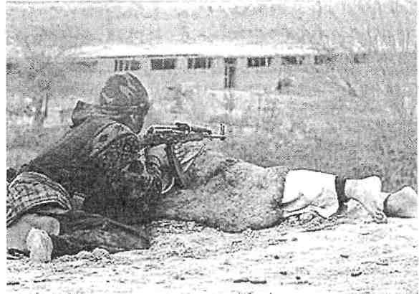

Что нужно знат ь
о терроризме

МЕТОДЫ И СРЕДСТВА ТЕРРОРА


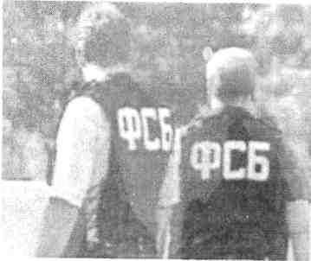
В арсенале террористов находятся следующие методы, которые важно вовремя распознать:
• Взрывы различных объектов и мероприятий: зданий, по
мещений, магазинов, транспортных средств, мостов.
- Захват заложников.
- Стрельба и убийство людей. ® Поджоги.
- Отравления.
- Эпидемии.
- Техногенные катастрофы.
- Угрозы и демонстрация готовности к осуществлению всех
вышеперечисленных актов через различные каналы информирования.
ПРОФЕССИОНАЛЫ АНТИТЕРРОРА
Ни для кого не секрет, что наши спецслужбы и их антитеррористические подразделения ослаблены. Способны ли они защитить россиян? Многие из них сегодня пребывают в длительных командировках в Чечне, после которых восстанавливают силы в честно заслуженных отпусках.
В период роста террористической деятельности (1991-1994 гг.) проводились недостаточно продуманные преобразования в системе правоохранительных органов и армии (реформы КГБ СССР - МБВД -МБ - ФСК - ФСБ, атакже прокуратуры и судов), что, возможно, было связано с недооценкой степени общественной опасности терроризма. В результате этого терроризм в России получил солидную «фору» по сравнению с силами под-
держания правопорядка: в 1992-1994 гг. существенно сократилось число оперативных работников органов МВД и ФСБ и их «штатная» численность стала вполне сопоставимой с численностью устойчивых преступных формирований.
Небывалый рост социальной напряженности в Российской Федерации, обострение политической борьбы, национализм и сепаратизм, разгул преступности - вот некоторые аспекты политически мотивированного насилия в нашей стране, включающего и такую крайнюю его форму как терроризм. Страшная истина поражает сознание: население России привыкло к ставшим обыденными сообщениям об очередных заказных убийствах, к военным сводкам из Чечни со статистикой убитых и раненых, к перестрелкам на улицах и площадях российских городов.
63 % опрошенных россиян высказали мнение, что российские спецслужбы и МВД не способны защитить население от новых терактов. Противоположную точку зрение разделяют 29 % опрошенных. В качестве ответных мер федеральных властей на последние теракты 61 % россиян назвали усиление борьбы с боевиками и проведение массовых «зачисток», 13 % - демонстрацию готовности пойти на переговоры с боевиками, и 14 % опре-
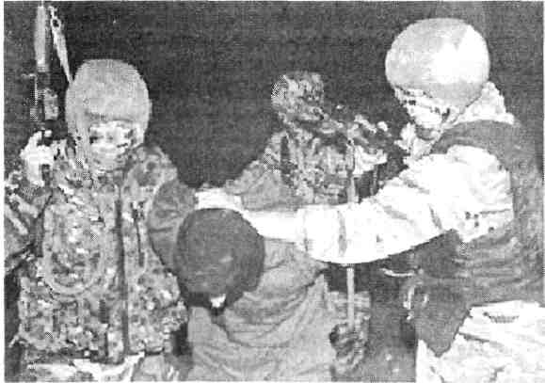

Что нужно знать
о терроризме

делили как «проведение прежней политики, не обращая внимания на провокации».


Общеизвестно, что для эффективного управления любым явлением, будь то живая природа, технический процесс или общественно-политическая жизнь, необходимо хорошо изучить и знать это явление. Поэтому и для борьбы с таким опасным социальным злом, в которое сегодня превратился терроризм, следует знать о происхождении этого явления, понимать его движущие силы, субъекты, объекты, цели, методы и т. п.
Можно ли в борьбе с терроризмом использовать Вооруженные Силы? Армия приспособлена прежде всего к войне. Правоохранительные органы не всегда располагают достаточными силами, средствами и людскими ресурсами, чтобы в полной мере противостоять терроризму. Поэтому в тех случаях, когда терроризм представляет угрозу для общества, применение против террористов вооруженных сил не только оправдано, но и необходимо, чтобы защитить мирное население от террористических атак.
Для борьбы с такой всеобщей угрозой как терроризм необходимо объединение усилий всех государственных и общественных структур, ветвей власти, средств массовой информации. Нужна общегосударственная стратегия борьбы с терроризмом. Необходимо четко определить и назвать источники террористических проявлений, к числу которых могут быть отнесены: падение жизненного уровня населения, снижение степени социальной защиты, правовой нигилизм в обществе, обострение политической борьбы, рост национализма и сепаратизма, несовершенство законодательства, непродуманные решения представителей власти.
Для эффективного противодействия терроризму в России необходима разработка и реализация комплексной программы, включающей политический, социальный, экономический, правовой, идеологический, специальны й и другие аспекты. Нужны также взаимодействие и координация всех здоровых сил общества, заинтересованных в решении этой актуальной для нашей страны проблемы. Указами ее не устранить.
КТО ТАКИЕ ТЕРРОРИСТЫ
В пирамиде терроризма есть свои уровни и ранги. На вершине - идеологи. Сразу за ними - спецы - разработчики терактов. Далее - непосредственно исполнители, эта же ниша - для _{f} шахидов-камикадзе. И, наконец, основание пирамиды - так называемая служба тыла - обеспечивает террористов поддельными документами, квартирами, доставляет деньги, оружие, взрыв-
,, „.....„ _ чатку, все необходимое.
Психологи обнаружили такую закономерность: оказывается, исполнители терактов имеют, как правило, крупные и часто грубые черты лица. Нуждаются в дополнительной мужской атрибутике: отпускают усы, бороду, любят татуировки. Выражение лица -злобное, интеллектом не блещут. Это ущербные люди, они никак не могут добиться признания иным путем, какжечь, грабить, взрывать. И социологи, и психологи едины во мнении: террористов-фанатиков нужно просто физически устранять или навсегда изолировать от общества.
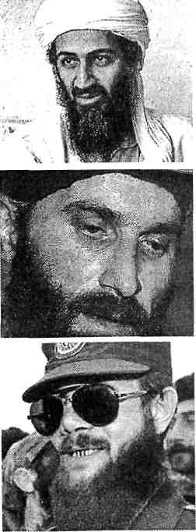
Вряд ли Бен Ладен - истинный вождь мирового терроризма. Настоящие лидеры - в тени, и в спецслужбах склонны полагать, что среди них далеко не все - исламские фундаменталисты.
Во время командировок в Чечню, когда мы доставляли помощь нашим пограничникам Ша-линского погранотряда, закуплен-

Что нужно знать
■
о терроризме

ную при содействии Правительства Московской области из внебюджетных средств, нам удалось узнать много интересного о террористах.


Во-первых, огромное значение для поддержания жизнедеятельности террориста имеют наркотические и психотропные средства. Некоторые из чеченских боевиков специально просверливают себе отверстия в черепе, чтобы напрямую закачивать в голову наркотики. И доза нужна меньше, и действует быстрее, и не нужно колоть себе вены. Без наркотиков заниматься этой деятельностью психически и физически трудно. Никаких особых убеждений, которые компенсировали бы дурман, нет. Есть лишь примитивные эмоции - озлобленность, зависть.
Во-вторых, каждый теракт - это коммерческая акция, призванная обеспечить доход организатору, исполнителями их родственникам в случае гибели. В условиях регионов и государств, где в мирное время нелегко найти нормальную работу, терроризм становится почетным видом деятельности.
Скверно, если в числе террористов окажутся женщины -они более упорны, жестоки и не так легко сдаются, как мужчины. Это подтверждается мировой практикой борьбы с терроризмом. На захват идут, как правило, три основные категории: профессиональные уголовники (с которыми легче договориться, для них заложник - деньги и билет на свободу); психопаты; террористические группировки. Последние две категории наиболее опасны, часто готовы идти на смерть. К сожалению, это было продемонстрировано во время трагедии в США и во время многочисленных терактов в России.
Эксперты, изучающие феномен терроризма, выделяют 5 основных типов современного терроризма:
- националистический терроризм,
- религиозный терроризм,
- терроризм с поддержкой государства,
- терроризм левых экстремистов,
- терроризм правых экстремистов.
392313544934
Террористы этого вида обычно ставят своей целью формирование отдельного государства для своей этнической группы. Они называют это «национальным освобождением», про которое, по их мнению, весь остальной мир забыл. Этот вид террористов часто завоевывает симпатии на международной арене.
Эксперты говорят, что именно террористы-националисты могут в процессе своей вооруженной борьбы сократить уровень применяемого ими насилия или, по крайней мере, соотнести его с действиями своих врагов.
Это делается в основном для того, чтобы не утратить поддержку своего этноса. Многие террористы-националисты утверждают, что они не террористы, а борцы за свободу своего народа.
Типичные примеры - Ирландская Республиканская Армия и Организация Освобождения Палестины. Обе организации в 90-х годах заявили, что они отказываются от террористических методов. К этому же виду террористов эксперты относят организацию «Баскская Родина и Свобода», которая намерена отделить районы традиционного проживания басков от Испании, и Партию Трудящихся Курдистана, которая хочет создать свое государство на территории Турции.
РЕЛИГИОЗНЫЙ ТЕРРОРИЗМ
Религиозные террористы используют насилие в целях, которые, по их мнению, определены Господом. При этом объекты их нападений размыты и географически, и этнически, и социально. Таким образом, они хотят добиться немедленных и кардинальных перемен, часто на глобальном уровне.
Религиозные террористы принадлежат не только к небольшим культам, но и к распространенным религиозным конфессиям. Этот тип терроризма развивается гораздо динамичнее остальных. Так, на середину 90-х годов из 56 известных террористических организаций почти половина заявляла о религиозных мотивах.

Что нужно знать
о терроризме

Поскольку «религиозники» не озабочены восстановлением прав на какой-то определенной территории или реализацией каких-либо политических принципов, масштаб их нападений часто гораздо больше, чем у «националистов» или идеологических экстремистов. Их враги - все, кто не является членом их религиозной секты или конфессии.


В эту категорию террористов входит и «Аль-Каида» Усамы бен Ладена, и группировка суннитских мусульман «Хамас», и ливанская шиитская группа «Хезболла», и радикальные еврейские организации покойного рабби Меера Кахане, некоторые американские ку-клус-клановские «народные дружины», и японский культ «Аум Сенрике».
В последнее время у всех на устах и так называемые ВАХХАБИТЫ - последователи религиозно-политического течения в суннитском исламе, зародившегося в конце XVIII века. Свое название оно получило от имени Мухаммеда ибн Абд аль-Ваххаба, выступившего с пуританской проповедью среди бедуинских племен в Неджде (Центральная Аравия).
Основой этого учения было представление о единобожии (таухид): Аллах - единственный источник творения и только он достоин поклонения со стороны людей. Однако мусульмане отошли от этого принципа, поклоняясь святым и вводя различные новшества (бида). Поэтому необходимо очистить ислам и вернуться к его изначальным установлениям путем отказа от бида, культа святых и т. д.
Особое значение у ваххабитов отводится идее о священной войне (джихаде) против многобожников и мусульман, отступивших от принципов раннего ислама. Для раннего ваххабизма были характерны крайний фанатизм в вопросах веры и экстремизм в практике борьбы со своими политическими противниками. Для нынешнего, как мы видим, тоже.
В настоящее время ваххабизм - основа официальной идеологии Саудовской Аравии, его последователи есть в арабских эмиратах Персидского залива, ряде азиатских и африканских стран. В России ваххабиты, вооруженные идеями священного джихада, творят совершенно не священные бесчинства на Северном Кавказе.
ТЕРРОРИЗМ
С ПОДДЕРЖКОЙ ГОСУДАРСТВА
(ГОСУДАРСТВЕННЫЙ ТЕРРОРИЗМ)
Некоторые террористические группы были преднамеренно использованы правительствами различных государств в качестве дешевого способа ведения войны. Такие террористы опасны прежде всего тем, что их ресурсы обычно намного мощнее, они могут даже производить бомбардировки аэропортов.
Одно из наиболее громких дел - использование Ираном группы молодых боевиков для захвата заложников в американском посольстве в 1979 году.
В настоящее время госдепартамент США считает Иран одним из основных спонсоров терроризма, однако в поддержке террористов обвиняются и Куба, и Ливия, и Северная Корея, и Судан,и Сирия.
Среди известных террористических групп можно выделить следующие: Хезболла поддерживается Ираном, организация Абу Ни-дал - Сирией, японская Красная Армия - Ливией.
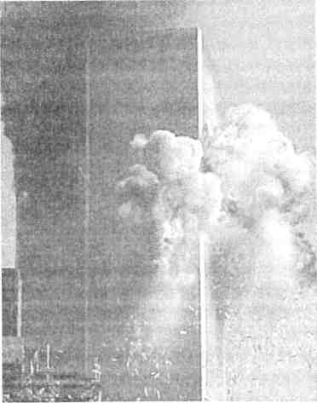
«Аль-Каида» Усамы Бен Ладена была так тесно связана с талибами, когда те были у власти в Афганистане, что некоторые эксперты относят ее к этой же категории.

Что нужно знать
о терроризме

ТЕРРОРИЗМ


ЛЕВЫХ ЭКСТРЕМИСТОВ
Наиболее радикальные левые хотят уничтожить капита-' Ж?,в*я»«5? лизм и заменить его коммунистическим или социалистическим LhllliluU режимом.
ВГх "T'l Поскольку они обычно считают гражданское население
jW£ жертвами капиталистической эксплуатации, они нечасто устраивают теракты против обычных граждан. Они в гораздо большей степени прибегают к похищениям богатых людей или взрывают различные «символы капитализма».
Примерами таких групп могут служить немецкая Баадер-Мей-нхоф, японская Красная Армия и итальянские Красные Бригады.
Террористы-анархисты были глобальным феноменом с 1870-х по 1920-е годы. Один из президентов США Вильям Ма-кинли был убит анархистом в 1901 году.
В России в этот же период анархисты совершили немало успешных терактов.
Некоторые эксперты предполагают, что современные антиглобалисты могут породить новую волну анархического терроризма. Примерами действий, схожих с левым терроризмом, в России являются взрыв памятника Николаю II в Подмосковье под Мытищами и взрыв в приемной ФСБ в Москве.
ТЕРРОРИЗМ
ПРАВЫХ ЭКСТРЕМИСТОВ
Правые экстремисты - обычно самые неорганизованные группировки, часто связаны с западноевропейскими неонацистами.
Их задача - борьба с демократическими правительствами для замены их фашистскими режимами.
Неофашисты нападают на иммигрантов и беженцев, по взглядам такие группы прежде всего расисты и антисемиты.
ТЕРРОРИЗМ КАК ОРУЖИЕ
В ПСИХОЛОГИЧЕСКОЙ ВОЙНЕ
ВЦИОМ «Московский регион» провел опрос на тему «Чувствуете ли вы на угрозу терактов?» в Московской области. В нем участвовали 1600 россиян. О страхе и чувстве незащищенности говорили 23 % опрошенных, никаких особых эмоций не испытали 3 %.
Террористы быстро осознали ряд особенностей нашего времени:
- власть сильно зависит от выборов и, следовательно, от| общественного мнения;
- есть мощные СМИ, падкие на «террористические сенсации» и способные мгновенно формировать массовое обществен-ное мнение;
- люди в большинстве стран отвыкли от политического насилия и боятся его.
Сегодня самые ходовые и эффективные методы террора -насилие не в отношении представителей власти, а против мирных, беззащитных и, что крайне важно, не имеющих отношения к «адресату» террора людей, с обязательной демонстрацией катастрофических результатов посредством СМИ.
И, наконец, предъявление через те же СМИ обществуили-дерам мотивов террора и условий его прекращения. Главное условие такого террора - бурная реакция СМИ. Террористические действия всегда носят публичный характер и направлены воздействовать на общество или на власть.
Какое воздействие средства массовой информации оказывают на террористов?
Ясно, что террористы используют СМИ как средство достижения своих целей. Терроризм теснейшим образом привязан к средствам массовой информации. Без газет, радио и телевидения террористы не имели бы такой известности, их действия не привлекали бы такого внимания и они не были бы способны создавать атмосферу страха своими действиями. Без огласки терроризм не имеет смысла, а именно СМИ создают террористам эту известность. Средства массовой информации обязаны информировать
21

Что нужно знать
о т е р р о р и з м е

общественность, оставаясь при этом непредвзятыми наблюдателями событий. В тех же случаях, когда СМИ становятся активными участниками террористических акций или безответственно подвергают опасности жизни заложников своей деятельностью или даже сознательно становятся инструментами односторонней террористической пропаганды, они нарушают основной Закон Российской Федерации - Конституцию, гарантирующую каждому гражданину право на жизнь. Мы все хорошо знаем эти телеканалы, газеты, радиостанции. Их хваленая независимость-это притча во языцех, за которой стоят интересы тех или иных олигархов.


ВАША БЕЗОПАСНОСТЬ
Избегайте без необходимости посещения регионов, городов, мест и мероприятий, которые могут привлечь внимание организаторов терактов. Как правило, это:
- регионы Северного Кавказа, граничащие с Чечней;
- некоторые части Израиля;
- многолюдные мероприятия с тысячами участников;
- популярные развлекательные заведения.

ЧТО ДУМАЮТ Q ТЕРРОРИЗМЕ РОССИЯНЕ
Более 40 % считают необходимым введение смертной казни для террористов. Выяснилось, что 33 % опрошенных считают, что теракты в России будут продолжаться до тех пор, пока все чеченские боевики не будут «добиты в их норах». Около 16 % полагают, что теракты неизбежны до того момента, пока не будут выведены российские войска из Чечни, а 15 % связывают их прекращение с гибелью всех подготовленных «шахидов»-смертни-ков. Четверть россиян уверены, что обречены на угрозу терактов при любом развитии событий.
КАК НЕ СТАТЬ ЖЕРТВОЙ ТЕРРОРА ВАМ И ВАШИМ БЛИЗКИМ
Личная безопасность, безопасность жизни людей является сегодня главным. Как показал опрос, 34 % граждан очень боятся, что жертвами теракта могут стать они сами или их близкие. «В какой-то мере опасаюсь», - ответили 47 %. Десятая часть россиян никогда об этом не задумывалась, а 8 % уверены, что теракты не грозят ни им, ни их родным. Около 47 % испытали боль и сострадание к погибшим и их семьям. Необходимо своевременно позаботиться о безопасности.
ЧТО ДЕЛАТЬ, ЕСЛИ...
ОБНАРУЖЕНИЕ ПОДОЗРИТЕЛЬНОГО ПРЕДМЕТА, КОТОРЫЙ МОЖЕТ ОКАЗАТЬСЯ ВЗРЫВНЫМ УСТРОЙСТВАМ
В последнее время часто отмечаются случаи обнаружения гражданами подозрительных предметов, которые могут оказаться взрывными устройствами. Подобные предметы обнаруживают в транспорте, на лестничных площадках, около дверей квартир, в учреждениях и в общественных местах. Как вести себя при их обнаружении? Какие действия предпринимать?
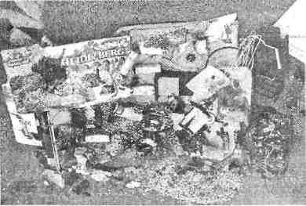
Родители! Вы отвечаете за жизнь и здоровье ваших детей. Разъясните детям, что любой предмет, найденный на улице или в подъезде, может представлять опасность.

Что нужно знать
о терроризме

Признаки возможного наличия взрывных устройств:


- оставленные без присмотра портфели, сумки, коробки и т. д.;
- незнакомые автотранспортные средства, длительное время находящиеся около жилых и административных объектов;
- необычные для данного места предметы и их нестандартное размещение;
- наличие на данных предметах источников питания, электропроводов, антенн, изоляционных материалов;
- особый специфический запах, нехарактерный для окружающей местности;
- возможный шум, раздающийся из обнаруженного предмета;
- наличие на предметах средств связи (сотовых телефонов, пейджеров, радиостанций);
- растяжки из проволоки, прочной нитки, веревки.
Если вы обнаружили забытую или бесхозную вещь в общественном транспорте, опросите людей, находящихся рядом. Постарайтесь установить, чья она или кто мог ее оставить. Если хозяин не установлен, немедленно сообщите о находке водителю (машинисту).
Если вы обнаружили подозрительный предмет в подъезде своего дома, опросите соседей, возможно, он принадлежит им. Если владелец не установлен, немедленно сообщите о находке в ваше отделение милиции.
Если вы обнаружили подозрительный предмет в учреждении, немедленно сообщите о находке администрации.
Во всех перечисленных случаях:
- не трогайте, не вскрывайте и не передвигайте находку, не пытайтесь самостоятельно обезвредить устройство - это опасно!
- зафиксируйте время обнаружения находки;
- постарайтесь сделать так, чтобы люди отошли как можно дальше от нее;
- обязательно дождитесь прибытия оперативно-следственной группы;
- не забывайте, что вы являетесь самым важным очевид-
цем. Если вы видели каких-то людей возле подозрительного предмета, постарайтесь запомнить их приметы;
* вблизи подозрительного предмета исключите использование различных беспроводных средств радиосвязи, способных вызвать срабатывание радиовзрывателя.
Помните! Внешний вид предмета может скрывать его настоящее назначение. В качестве камуфляжа для взрывных устройств используются обычные бытовые предметы: сумки, пакеты, свертки, коробки, игрушки и т. п.
Если обнаруженный предмет не должен, как вам кажется, находиться «в этом месте и в это время», не оставляйте этот факт без внимания.
Покиньте опасную зону возможного поражения в случае взрыва.
Рекомендуемые зоны эвакуации и оцепления при обнаружении взрывного устройства или подозрительного предмета, который может оказаться взрывным устройством:
- Граната РГД-5 не менее 50 метров
- Граната Ф-1 не менее 200 метров
- Тротиловая шашка массой 200 граммов 45 метров
- Тротиловая шашка массой 400 граммов 55 метров
- Пивная банка 0,33 литра 60 метров
- Мина МОН-50 85 метров
- Чемодан (кейс) 230 метров
- Дорожный чемодан 350 метров
- Автомобиль типа «Жигули» 460 метров
- Автомобиль типа «Волга» 580 метров
- Микроавтобус 920 метров
- Грузовая автомашина (фургон) 1240 метров
Еще раз напоминаем: не предпринимайте самостоятельно никакихдействий с находками или подозрительными предметами, которые могут оказаться взрывными устройствами - это может привести к взрыву, многочисленным жертвам и разрушениям!
___

Ч то нужно знать


ЕСЛИ СТРЕЛЯЮТ
На улицах наших городов, к сожалению, участились инциденты с применением огнестрельного оружия. Стрельба не обязательно может быть связана с терроризмом: это могут быть криминальные, бытовые или хулиганские действия.
Заслышав выстрелы на улице, мы спешим к окну посмотреть, что там делается, забывая о том, что можем сами оказаться жертвой шальной пули или снайпера. И далеко за примерами ходить не будем. Все помнятсобытия 1993 года, но мало кто обратил внимание на сообщение, что были жертвы и среди людей, не принимавших участие в защите «Белого дома». Просто их подвело любопытство. Они подходили к окну или высовывались, чтобы лучше рассмотреть происходящее, а для снайпера это было сигналом к действию, откуда ему знать, что в руке у вас кухонный нож или сковородка, скатанная в трубочку газета или еще что-нибудь. А в результате человек погибал, даже не поняв, в чем его вина.
Поэтому, если вы услышали стрельбу на улице и хотите сохранить жизнь себе и своему ребенку, следуйте этим советам специалистов:
- Не стойте у окна, даже если оно закрыто занавеской.
- Не поднимайтесь выше уровня подоконника, даже если вы выносите спящего ребенка.
- Не разрешайте ребенку входить в комнату, со стороны которой слышны выстрелы.
- Если вам навстречу попались незнакомые люди, а потом вы наткнулись на раненого, не спешите задерживать людей, окажите помощь пострадавшему, позвоните в милицию и «скорую помощь».
- Если ребенок был один дома, когда услышал выстрелы на улице или в подъезде, он должен вызвать милицию и не подходить ни к окну, ни к дверям. Даже если будут звонить и говорить, что это милиция, он должен крикнуть, что открыть дверь не может.
- Если стрельба застала вас на улице, ложитесь на землю и постарайтесь отползти за укрытие (угол дома, клумба, остановка), если такого поблизости нет, закройте голову руками и лежи-
о терроризме
те смирно. Когда все утихнет, вы сможете подняться и, изменив маршрут, добраться до места назначения.
Какие бы обстоятельства не застигли вас, у вашего ребенка на одежде всегда должна быть пришита метка с его именем, фамилией и телефоном для связи, а также медикаментозными противопоказаниями, если таковые имеются.
ДЛЯ ТОГО ЧТОБЫ УБЕРЕЧЬСЯ ОТ ВЗРЫВА...
В доме и вокруг него... Территория вокруг дома должна хорошо просматриваться, не иметь густых зарослей, которые могли бы послужить укрытием при закладке взрывного устройства.
Если на улице, где вы живете, плохое освещение - обращайтесь в соответствующие службы местной исполнительной власти с требованием его наладить.
Не рекомендуем вам у входа в подъезд устанавливать различного рода бытовки, сараи, гаражи.
В опасный период в больших домах каждый вечер желательно организовывать наблюдение жильцов за незнакомцами, входящими в ваш дом и выходящими из него, за припаркованными машинами, не принадлежащими соседям, за подозрительными лицами, бесцельно прогуливающимися у вашего дома, а также за предметами, оставленными без присмотра у дверей в подъезд,
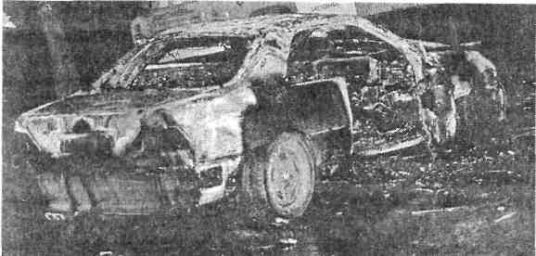

Что нужно знать
о терроризме


у ваших дверей или у дверей соседей. В особенности будьте внимательны, если указанные предметы издают какие-либо звуки, если в них видны какие-либо провода. В этом случае необходимо было бы предупредить жильцов близлежащих квартир о возможной опасности и эвакуировать их. О любых подозрительных лицах или предметах необходимо сообщать в милицию.
Входная дверь в подъезд вашего дома всегда должна быть укреплена и оборудована кодовыми замками. То же самое, кстати, относится к «черному ходу» и иным выходам во двор. Подъезд и лифт следовало бы оборудовать пожарной сигнализацией. Двери в подвал и на чердак укрепить, закрыть и ключи передать одному назначенному из числа соседей лицу.
В автомобиле... Если вы опасаетесь террористического акта или взрыва вашего автомобиля, оборудуйте ваш автомобиль противоугонной сигнализацией и постарайтесь не оставлять автомашину без постоянного контроля стем, чтобы исключить проникновение к нему посторонних. Всегда ставьте машину в гараж или на охраняемую стоянку.
Подходя к автомобилю, каждый раз проверяйте его внешнее состояние. В случае серьезных опасений, приобретите детектор взрывчатых веществ или специальное зеркало для осмотра днища и каждый раз перед посадкой проверяйте свой автомобиль.
В случае обнаружения торчащих из-под машины проводов, натянутой лески или проволоки, отойдите от машины на возможно далекое расстояние, исключив предварительно подход к ней других лиц, и вызовите милицию.
В офисе... В зависимости от объема посетителей на вашем предприятии, установите при входе стационарный метал-лодетектор и детектор взрывчатых веществ (либо приобретите для охраны ручные металлодетекторы и детекторы взрывчатых веществ). Указанные приборы в состоянии обнаружить у любого посетителя как наличие оружия, так и наличие взрывчатки.
Установка системы видеонаблюдения и видеозаписи позволит вам выявить посетителя, «случайно» забывшего в конторе портфель или сверток. С такими предметами следует обращаться очень осторожно: их нельзя трогать, переносить с места на место, заливать водой, накрывать и т. п.
При анализе корреспонденции в первую очередь обследуйте детектором взрывчатых веществ толстые пакеты, бандероли, в особенности, если они содержат пометки «лично в руки», «вскрыть такому-то». Опасайтесь конвертов и пакетов, сумок, коробок конфет со специфическим запахом, похожим на запах гуталина. Такую корреспонденцию и передачи нельзя вскрывать ни в коем случае -как правило, взрывное устройство срабатывает на вскрывание.
При обнаружении подозрительных объектов, информируйте об этом правоохранительные органы, обесточьте помещение, выключите газ, спокойно и без паники эвакуируйте персонал, а также необходимые документы и ценности.
КОСВЕННЫЙ И ПРЯМОЙ ШАНТАЖ
И УГРОЗА ПО ТЕЛЕФОНУ,
ПОСТУПЛЕНИЕ УГРОЗЫ ПП ТЕЛЕФПНУ
В настоящее время телефон является основным каналом поступления сообщений, содержащих информацию о заложенных взрывных устройствах, о захвате людей в заложники, вымогательстве и шантаже.
Несмотря на то, что большинство из них является банальным хулиганством, замаскированным под терроризм, к таким угрозам следует относиться серьезно.
Как правило, фактор внезапности, возникающее паническое, а порой и шоковое состояние, да и сама полученная информация приводят к тому, что человек оказывается не в состоянии правильно отреагировать на звонок, оценить реальность угрозы и получить максимум сведений из разговора.
Звонки с угрозами могут поступить лично вам и содержать, например, требования выплатить значительную сумму денег.
Если на ваш телефон уже ранее поступали подобные звонки или у вас есть основания считать, что они могут поступить, в обязательном порядке установите на телефон автоматический определитель номера (АОН) и звукозаписывающее устройство.

Что нужно знать
о террориз м е

При наличии АОНа сразу запишите определившийся номер телефона, что позволит избежать его случайной утраты.


При наличии звукозаписывающей аппаратуры сразуже извлеките кассету (мини-диск) с записью разговора и примите меры к ее сохранности. Обязательно установите на ее место другую кассету.
Помните, что без номера звонившего и фонограммы разговора у правоохранительных органов крайне мало материала для работы и отсутствует доказательная база для использования в суде.
При отсутствии звукозаписывающей аппаратуры и АОНа значительную помощь правоохранительным органам для предотвращения совершения преступления и розыска преступников окажут следующие ваши действия:
Постарайтесь дословно запомнить разговор и зафиксировать его на бумаге;
По ходу разговора отметьте пол и возраст звонившего, особенности его (ее) речи :
- голос (громкий или тихий, низкий или высокий),
- темп речи (быстрый или медленный),
- произношение (отчетливое, искаженное, с заиканием, шепелявое, с акцентом или диалектом),
- манера речи (развязная, с издевкой, с нецензурными выражениями);
Обязательно отметьте звуковой фон (шум автомашин или железнодорожного транспорта, звук теле- или радиоаппаратуры, голоса, другое);
- Отметьте характер звонка - городской или междугородный;
- Обязательно зафиксируйте точное время разговора и его продолжительность.
Необходимо, если это возможно, в ходе разговора получить ответы на следующие вопросы;
- Куда, кому, по какому телефону звонит этот человек?
- Какие конкретные требования он (она) выдвигает?
- Выдвигает требования он (она) лично, выступает в роли посредника или представляет какую-то группу лиц?
- На каких условиях он (она) или они согласны отказаться от задуманного?
- Как и когда с ним (с ней) можно связаться?
* Кому вы можете или должны сообщить об этом звонке?
Постарайтесь добиться от звонящего максимально возможного промежутка времени для принятия вами решений по «удовлетворению его требований» или совершения каких-либо иных действий.
Не бойтесь запугиваний преступников. По окончании разговора немедленно сообщите о нем в правоохранительные органы. Если есть опасения, что ваш телефон прослушивают преступники, - перезвоните с другого номера. Практика показывает, что сокрытие факта подобных угроз значительно осложняет положение и способствует безнаказанному совершению преступления.
Кроме угроз, выдвигаемых по телефону лично вам, преступники могут использовать ваш номер телефона для сообщения информации, которую вы должны будете передать в правоохранительные органы. Например, на ваш телефон поступает звонок, в котором неизвестный сообщает, что ваш дом заминирован.
При ведении разговора такого рода старайтесь следовать изложенным выше рекомендациям и получить максимально возможную информацию. По его окончании немедленно передайте эту информацию в правоохранительные органы.
ПОЛУЧЕНИЕ ИНФОРМАЦИИ ОБ ЭВАКУАЦИИ
Сообщение об эвакуации может поступить не только в случае обнаружения взрывного устройства и ликвидации последствий совершенного террористического акта, но и при пожаре, стихийном бедствии и т. п.
Получив сообщение от представителей властей или правоохранительных органов о начале эвакуации, соблюдайте спокойствие и четко выполняйте их команды.
Если вы находитесь в квартире, выполняйте следующие действия:
- возьмите личные документы, деньги и ценности;
- отключите электричество, воду и газ;

Что нужно знать
о террориз м е

- окажите помощь в эвакуации пожилых и тяжело больных людей;


- обязательно закройте входную дверь на замок - это защитит вашу квартиру от возможного проникновения мародеров.
Не допускайте паники, истерики и спешки. Помещение покидайте организованно.
Возвращайтесь в покинутое помещение только после разрешения ответственных лиц.
Помните! От согласованности и четкости ваших действий будут зависеть жизнь и здоровье многих людей.
ПОСТУПЛЕНИЕ УГРОЗЫ В ПИСЬМЕННОЙ ФОРМЕ
Угрозы в письменной форме могут поступить к вам как по почте, так и в различного рода анонимных материалах (записках, надписях, на электронных носителях и т. д.).
После получения такого документа обращайтесь с ним максимально осторожно.
Постарайтесь не оставлять на нем отпечатков своих пальцев.
Не мните документ, не делайте на нем пометок. По возможности уберите его в чистый плотно закрываемый полиэтиленовый пакет и поместите в отдельную жесткую папку.
Если документ поступил в конверте - его вскрытие производите только с левой или правой стороны, аккуратно отрезая кромки ножницами.
Сохраняйте все: сам документ с текстом, любые вложения, конверт и упаковку, ничего не выбрасывайте.
Максимально ограничьте круг лиц, знакомых с содержанием цокумента.
Все это поможет правоохранительным органам при проведении последующих криминалистических исследований.
Прием от граждан анонимных материалов, содержащих различного рода угрозы и требования, оформляется их письменным заявлением или протоколом принятия устного заявления о получении или обнаружении таких материалов.
КАК ВЕСТИ СЕБЯ В ГОРОДЕ, ГДЕ СУЩЕСТВУЕТ УГРОЗА ТЕРРОРИСТИЧЕСКИХ АКТОВ
Если Вы по каким-то причинам покинули безопасное Подмосковье и оказались в горячей точке, то постарайтесь следовать следующим правилам:
- Не привлекать к себе внимание яркой одеждой, громким разговором и избегать общественных мест, расположенных вблизи крупных транспортных магистралей.
- Посещать уже известные места, в кафе садиться спиной к стене, а не к выходу, стараться не забиваться в романтичные полутемные углы в любом помещении - такие места наиболее опасны. А наименее опасны самые неудобные. Например, в баре - стол возле стойки или возле кассы.
- Если взрыв произошел, то умные люди не глазеют на последствия, а падают на пол в позе эмбриона, стараясь не оказаться вблизи витрин, стеклянных стоек. Стекло повсюду - это вообще бич города, в котором неспокойно.
- Если дом стал рушиться, то укрыться можно под главными стенами, потому что гибель чаще всего несут перегородки, потолки, люстры.
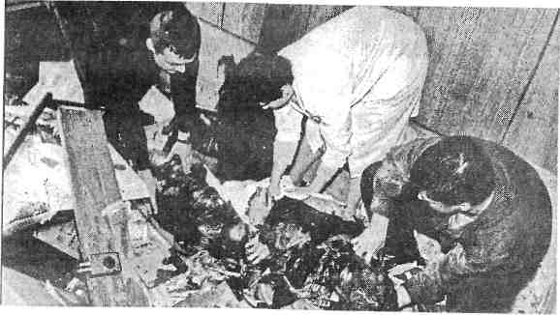

Что нужно знать
о терроризме

- Если дом тряхнуло, не надо выходить на балконы, пользоваться лифтами, касаться включенных электроприборов. Оказавшись в темноте, не стоит тут же чиркать спичками - могла ведь возникнуть утечка газа.


- Выходить из жилища надо, прижавшись спиной к стене, особенно если придется спускаться по лестнице. Надо пригнуться, прикрыть голову руками - сверху чаще всего сыплются обломки и стекла.
Оказавшись на улице, отойдите от дома, следить при этом надо за карнизами и стенами, которые могут рухнуть. Ориентироваться надо быстро и осторожно, что трудно - когда дом рушится, поднимается густая туча пыли, она сама по себе способна породить панику, люди начинают метаться, обрушивая то, что еще может держаться...
ПОД УГРОЗОЙ СТАТЬ ЗАЛОЖНИКОМ...
Захват заложников стал излюбленным оружием не только террористов, но различных групп и лиц, которые пытаются с его помощью решать свои проблемы или оказывать давление на государство.
В ситуации, когда появились признаки угрозы захвата вас в заложники, постарайтесь избежать попадания в их число. Немедленно покиньте опасную зону или спрячьтесь. Так, некоторые жертвы «Нордоста» могли покинуть ДК на Дубровке, но не сделали этого из-за нерешительности, дождавшись тем самым боевиков. В Буденновске в 1995 году многие горожане были захвачены прямо на улице или в центральной районной больнице из-за растерянности.
Спрятавшись, дождитесь ухода террористов, при первой возможности покиньте убежище и удалитесь.
Исключением являются ситуации, когда вы оказались в поле зрения террористов или при высокой вероятности встречи с ними.
Если к вам направляется вооруженная или подозрительная группа людей, немедленно бегите или скройтесь.
ЕСЛИ ЭТО СЛУЧИЛОСЬ... ПОВЕДЕНИЕ В МОМЕНТ ТЕРАКТА
Руководитель Российского Агентства по мониторингу и прогнозированию чрезвычайных ситуаций профессор Михаил Шах-раманьян на основе многолетней статистики трагедий построил «кривую смерти», которая беспристрастно свидетельствует, что, если не прийти к пострадавшим на помощь в первые 24 часа, 87 % попавших в завал погибают. Кто эти оставшиеся в живых 13 %? Почему одни выжили даже с травмами, несовместимыми с жизнью, а другие ушли, не борясь?
Чаще всего выживают старики и дети. У них организм легче приспосабливается к «нечеловеческим» условиям жизни. Самое страшное, когда человек оказывается вдруг погребенным один.
Каковы же вообще «границы переносимости» человека? В России существует институт, занимающийся проблемами выживания человека в экстремальных условиях. Генеральный директор института Юрий Гольцев отвечает на этот вопрос следующее:
Совсем без воздуха человек не проживет и пяти минут. Что касается температуры, в зимней одежде и при несильном ветре люди выдерживают мороз до минус 70 градусов. Голый человек при минус 30 погибнет через два-три часа. В жару плюс 70-80°С человек выдерживает только полчаса-час. Но самое тяжкое из земных испытаний - жажда. Когда из тела выходит вода, ты чувствуешь, что и вся жизнь из тебя выходит по капелькам. Вообще без воды человек в жаркой пустыне не продержится и сутки. (Но это в пустыне. В обычном «режиме» и при минимальной активности человек может вытерпеть без воды пять суток.)
ПОСЛЕ ПР0И30ШЕДШЕГП ВЗРЫВА...
Если человек оказывается под обломками, то и здесь главное для него - обуздать страх, не пасть духом. Надо верить, что помощь придет обязательно, и в ожидании помощи постараться привлечь внимание спасателей стуком, криком. Но силы расходовать экономно.

Что нужно знать
о террор и з м е

Убедитесь в том, что вы не получили серьезных травм.
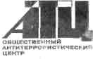

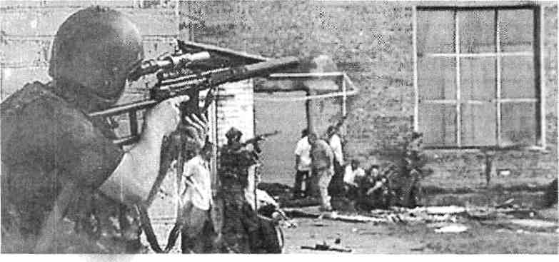
Успокойтесь и прежде чем предпринимать какие-либо действия, внимательно осмотритесь.
Постарайтесь по возможности оказать первую помощь другим пострадавшим. Помните о возможности новых взрывов, обвалов и разрушений и, не мешкая, спокойно покиньте опасное место.
Выполняйте все распоряжения спасателей после их прибытия на место происшествия.
Шансы уцелеть, когда дом рушится, все-таки есть. Но что делать, если вы стали жертвами террористов не в собственном доме или офисе, а в транспорте - если вас взяли в заложники?
Несмотря на переживаемый ужас, который испытывает каждый, оказавшись во власти террористов, необходимо взять себя в руки и нейтрализовать любые истерические выходки всех товарищей по несчастью. Террористы в первый момент сами находятся в стадии предельного возбуждения и напряжения. Поэтому вначале их поведение излишне жестокое и агрессивное, а паника среди заложников расценивается как неповиновение и выход ситуации из-под контроля. Дело сразу может принять трагический оборот. А после первой же пролитой крови для террористов становится весьма сомнительным согласие властей выполнить их требования. В худших условиях находятся пассажиры и экипаж самолетов, оказавшиеся во власти террористов.
В ПОЛОЖЕНИИ ЗАЛОЖНИКА
Помните: несмотря на всю неприязнь к террористам и тягостность сложившейся ситуации ваша цель - остаться в живых.
Помните, что получив сообщение о вашем захвате, спецслужбы уже начали действовать и предпримут все необходимое для вашего освобождения.
Во время штурма по освобождению заложников. Во время проведения спецслужбами операции по вашему освобождению неукоснительно соблюдайте следующие требования:
-лежите на полу лицом вниз, голову закройте руками и не двигайтесь;
- ни в коем случае не бегите навстречу сотрудникам спец-1 служб или от них, так как они могут принять вас за преступника;
- если есть возможность, держитесь подальше от проемов дверей и окон.
За последние два года российские спецслужбы совместно с Интерполом пресекли 48 попыток захвата воздушных судов, львиная доля которых приходится на исламских экстремистов. Впрочем, проблема воздушного терроризма давно вышла на уровень международного масштаба. За последние 10 лет в мире в результате терактов на воздушных судах и в помещениях аэровокзалов погибло более 1 тыс. человек (не говоря о жертвах американской трагедии).
Если самолет захвачен...
- Выполняйте все указания террористов.
- Определите для себя, кто из них наиболее опасен.
- Не вздумайте нагло смотреть террористу в глаза. Для 1 нервного человека это сигнал к агрессии.
- Не повышайте голоса и не жестикулируйте перед бандитами. Они могут это истолковать как попытку передать информацию кому-нибудь из пассажиров, находящихся на том же борту.
- Не пытайтесь оказывать сопротивление. Даже если вы уверены, что свернете террориста в бараний рог, помните, в салоне могут находиться сообщники, готовые в любой момент взорвать бомбу.
- Если вас заставляют выйти из помещения, говоря, что вы взяты в заложники, не сопротивляйтесь, возьмите заранее £

Что нужно знать
о терроризме

приготовленные вещи и подчинитесь. Придя на место, найдите для ребенка безопасный уголок, постарайтесь забаррикадировать его от случайных пуль, по возможности будьте с ним рядом.


- Не проявляйте ненужного героизма,пытаясь разоружить бандита или прорваться к окну.
- Если вы услышали выстрелы в подъезде, когда в него входили, выйдите на улицу и «погуляйте» там минут 10.
- В случае когда необходима медицинская помощь, говорите спокойно и кратко, не нервируя бандитов. Ничего не предпринимайте, пока не получите разрешения.
Главное - не паникуйте, даже если бандиты перестали себя контролировать.
ПОВЕДЕНИЕ В ТОЛПЕ
Как показывает статистика, наибольшее число жертв при возникновении беспорядков и террористических актов наблюдается в местах массового скопления народа. Люди, находясь в толпе, при возникновении экстремальной ситуации подвергают опасности свое здоровье, а в крайней ситуации - и жизнь. Поэтому очень важно знать следующие основные правила безопасного поведения в толпе:
- Ни в коем случае не идите против толпы. Если толпа вас
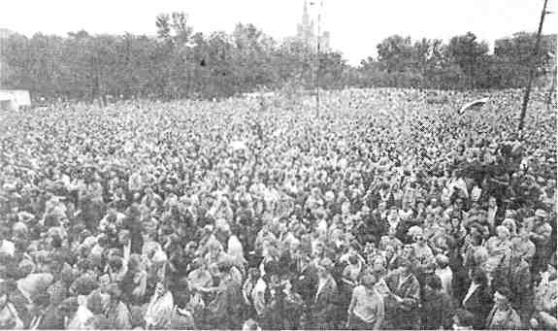
увлекла, старайтесь избежать опасного соседства витрин, решеток, набережной. Уклоняйтесь от всего неподвижного на пути - столбов, тумб, стен, деревьев, иначе вас могут просто раздавить или размазать. Не цепляйтесь ни за что руками: их могут сломать. Если есть возможность, застегнитесь. Ботинки на высоких каблуках или развязавшийся шнурок могут стоить вам жизни.
- Бросьте от себя сумку, зонтик и т. д. Если что-то упало, ни в коем случае не пытайтесь поднять. Защитите диафрагму сцепленными в замок руками, сложив их на груди. Еще один прием -упруго согнуть руки в локтях и прижать их к корпусу. Толчки сзади надо принимать на локти, диафрагму защищать напряжением рук.
- Главная задача в толпе - не упасть. В случае падения следует защитить голову руками и немедленно встать, что бывает сделать очень трудно. С колен подняться в плотной толпе вряд ли удастся - вас будут сбивать. Поэтому надо свернуться клубком на боку, защищая голову, резко подтянуть под себя ноги и одной ногой (полной подошвой) надо упереться в землю и резко встать, поднимаясь в сторону движения толпы.
- Находиться надо в наиболее безопасном месте толпы: подальше от трибун, мусорных контейнеров, ящиков, пакетов, сумок, от центра толпы, от стеклянных витрин и металлических оград.
- Не привлекайте к себе внимания высказываниями политических, религиозных и других симпатий, отношения к происходящему.
- Не приближайтесь к группам лиц, ведущих себя агрессивно.
- Не реагируйте на происходящие рядом стычки.
Полезная литература
Известно, что во время катастроф самое главное - не паниковать. Когда организованная группа людей во время эвакуации из опасной зоны превращается в неуправляемую толпу, число жертв увеличивается в десятки или даже сотни раз.
Гораздо страшнее, если «враг» невидим. В первую очередь речь идет о химическом или биологическом оружии, а также радиации. Пострадавшие могут заразиться или получить смертельную дозу облучения, не зная об этом. И стать источником опасности для остальных.

Что нужно знать
о террориз м е

Пожалуй, наиболее серьезно и, может, даже чересчур серьезно к угрозе терроризма относятся в США. Там проводятся многочисленные исследования, в основном связанные с событиями 11 сентября, и принимаются соответствующие меры.


Вот какие рекомендации разработало для своих граждан ФБР, Министерство Национальной безопасности США, Американский Красный Крест и Национальный Институт Безопасности:
- К террористическому акту невозможно заранее подготовиться. Поэтому надо быть готовым к нему всегда.
- Террористы выбирают для атак известные и заметные цели, например, крупные города, международные аэропорты, места проведения крупных международных мероприятий, международные курорты и т. д. Обязательным условием совершения атаки является возможность избежать пристального внимания правоохранительных структур - например, досмотра до и после совершения теракта. Будьте внимательны находясь в подобных местах. Террористы действуют внезапно и, как правило, без предварительных предупреждений.
- Будьте особо внимательны во время путешествий. Обращайте внимание на подозрительные детали и мелочи - лучше сообщить о них сотрудникам правоохранительных органов. Никогда не принимайте пакеты от незнакомцев и никогда не оставляйте свой багаж без присмотра.
- Всегда, всегда, всегда уточняйте, где находятся резервные выходы из помещения. Заранее продумайте, как вы будете покидать здание, если в нем произойдет ЧП. Никогда не пытайтесь выбраться из горящего здания на лифте. Во-первых, механизм лифта может быть поврежден. Во-вторых, обычно испуганные люди бегут именно к лифтам. Лифты не рассчитаны на перевоза столь большого количества пассажиров - поэтому драгоценные минуты, необходимые для спасения, могут быть потеряны.
- В зале ожидания аэропорта, вокзала и т. д. старайтесь располагаться подальше от хрупких и тяжелых конструкций. В случае взрыва они могут упасть или разлететься на мелкие кусочки, которые выступят в роли осколков - как правило, именно они являются причиной большинства ранений.
В семье:
- Разработайте план действий в чрезвычайных обстоятельствах для членов Вашей семьи. У всех членов семьи должны быть телефоны, адреса электронной почты, номера пейджеров и т. д. друг друга для оперативной связи. Эти координаты должны быть у учителей школы, куда ходит Ваш ребенок, у секретаря организации, в которой Вы работаете, у родственников и знакомых и т. д. Иногда системы связи, расположенные в одном районе, могут быть повреждены или обесточены, что сделает невозможным связаться друг с другом. Поэтому договоритесь, что в экстренных случаях вы будете звонить знакомому или родственнику, живущему вдали от Вашего района. Назначьте место встречи, где вы сможете най- j ти друг друга в экстренной ситуации. I
- Подготовьте «тревожную сумку»: минимальный набор вещей, немного продуктов длительного хранения, фонарик, батарейки, радиоприемник, воду, инструменты, копии важнейших документов.
На работе:
Террористы предпочитают взрывать высотные и известные здания, поскольку теракт, совершенный в подобных местах, имеет некий символический эффект. Если Вы работаете в таком здании или посещаете его:
- Выясните, где находятся резервные выходы.
- Узнайте о плане эвакуации из здания в случае ЧП.
- Узнайте, где хранятся средства противопожарной защиты и как ими пользоваться.
- Постарайтесь получить элементарные навыки оказания первой медицинской помощи.
- В своем столе храните следующие предметы: маленький радиоприемник и запасные батарейки к нему, фонарик и за-1 пасные батарейки, аптечку, шапочку их плотной ткани, носовой платок (платки), свисток.
Очевидно, что в наше время терроризм становится постоянной угрозой. Однако, кто предупрежден, тот вооружен. Ведь это не единственное, что представляет опасность для жизни.

Что нужно знать
о терроризме

Вокруг нас полно «угроз», с которыми мы научились справляться. Мы научились переходить дорогу на зеленый свет, отходим от края платформы, когда приближается поезд...


Пока единых правил поведения пассажиров метро в случае взрывов и пожаров не разработали ни Московский метрополитен, ни службы спасения, ни пожарные. Но подобные рекомендации, безусловно, давно существуют. Например, каждой семье не помешает приобрести книгу «Энциклопедия безопасности» В. Громова и Г. Васильева. Вот некоторые советы из этой книги.
- Почувствовав запах дыма в вагоне, немедленно сообщите машинисту о пожаре по переговорному устройству и выполняйте все его указания.
- Успокойте паникеров, возьмите детей за руки. При сильном задымлении закройте глаза и дышите через носовой платок, шарф, воротник, рукавицы - желательно увлажненные. Лягте на пол: дым скапливается наверху.
- Оставайтесь на местах, пока поезд движется в тоннеле. При появлении в вагоне открытого огня во время движения постарайтесь потушить его, используя имеющиеся под сиденьями огнетушители, любые подручные средства. Сбивайте пла-
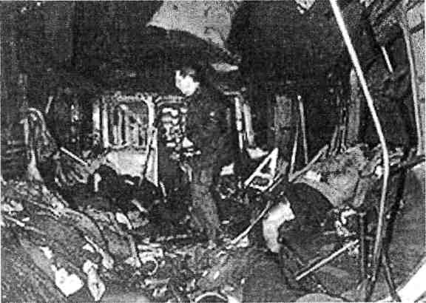
мя одеждой, заливайте любыми негорючими жидкостями (вода, молоко и т. д.) Если это возможно, перейдите в не занятую огнем часть вагона - лучше вперед.
4. Не пытайтесь остановить поезд в тоннеле аварийным
стоп-краном: это затруднит тушение пожара и вашу эвакуацию.
При остановке поезда в тоннеле не пытайтесь покинуть его без
команды машиниста. После разрешения на выход откройте две
ри или выбейте ногами стекла, выйдите из вагона и двигайтесь
вперед по ходу поезда к станции. Идите вдоль полотна между рель
сами гуськом, не прикасаясь ктоковедущим шинам - сбоку от рель
сов. Будьте особенно внимательны при выходе из тоннеля у стан
ции, в местах пересечения путей, на стрелках, так как возможно'
появление встречного поезда. Если оставленный вами поезд сдви
нулся с места и нагоняет вас, прижмитесь к нише стены тоннеля.
5. Если в результате взрыва поезд остановился в тонне
ле, не стремитесь во что бы то ни стало выбраться из вагона. В
тоннеле проходят десятки электрических кабелей, они могут
быть повреждены. Дождитесь команды машиниста или прибы
тия спасателей. В случае взрыва ваши шансы на выживание
выше, если вы стоите, а не сидите. Кроме того, лучше стоять в
толпе, за другими людьми, которые в случае опасности станут
для вас щитом.
Как помочь властям в борьбе с терроризмом? Если человек подозрителен, то надо сделать все, чтобы его остановить. Это может быть спасением и вашей жизни тоже.
Специфика терроризма в том, что террористы стараются быть незаметными и неуязвимыми для силовых структур, спрятаться среди обычных граждан. В этом они видят свою силу. Они стараются обходить любые агентурные разработки спецслужб, незаметно просачиваясь к своим жертвам. И действительно, работа силовых структур снижает риск терактов, но не устраняет его.
В этом могут помочь только сами граждане, проявивразум-ную бдительность. Так ли Мы беззащитны против террористов?

Что нужно знать
о терроризме

КАК ВЫЯВИТЬ ТЕРРВРИСТА


Деятельность террористов не всегда бросается в глаза. Но вполне может показаться подозрительной и необычной.
Осторожно проверьте, являются ли они теми, за кого себя выдают? Если признаки странного поведения подтверждаются, то немедленно сообщите об этом в силовые структуры.
Будьте внимательны, постарайтесь запомнить приметы преступников, отличительные черты их лиц, одежду, имена, клички, возможные шрамы и татуировки, особенности речи и манеры поведения, тематику разговоров и т. д.
Не пытайтесь их останавливать сами - Вы можете стать первой жертвой.
Что может быть связано с деятельностью террористов в первую очередь?
- Подозрительные лица, иногда нарочито неприметные, не выделяющиеся, но чем-то странные.
- Небольшие группы людей.
- Сдаваемые/снимаемые квартиры.
- Подвалы.
- Небольшие фирмы.
- Подсобные помещения, склады.
- Телефонные разговоры.
- Связь с базами террористов (странные связи с регионами России, СНГ, мира, откуда распространяется терроризм).
Проявить настойчивость, при необходимости привлечь близких и знакомых, соседей. Некоторые беспечные граждане скажут: это паранойя. Нет, это бдительность, принятая во всех развитых странах мира.
НЕМЕДЛЕННА СООБЩИТЬ
Совершают ошибку, нередко роковую те, кто из-за недоверия силовым структурам вовремя ничего не сообщает им. Да,
сегодня работа некоторых их сотрудников оставляет желать лучшего. Но это не значит, что они не могут помочь и не помогут вам в критической ситуации.
Наоборот, не стоит и чрезмерно полагаться на то, что по
любому Вашему намеку будут приняты спасительные меры. Обя
зательно немедленно, не дожидаясь действий, повторите сигнал
по другому каналу. I
Делайте это незаметно для террористов и их замаскированных пособников, незаметно наблюдающих за обстановкой. Но» если другого выхода нет, звоните, сообщайте, не теряя время в поисках незаметного места.
Только после этого проверьте, приняты ли меры, спокойно предупредите других граждан, которые подвергаются опасности. Бдительность принята во всех развитых странах мира.
ИЗБЕЖАТЬ ВОЗНИКНОВЕНИЯ ПАНИКИ
Возникновение паники может помешать властям предотвратить теракт или уменьшить его последствия, тем самым поспособствовать террористам.
Паника может спровоцировать террористов и ускорить теракт, неожиданно расстроив их планы.
Необходимо спокойствие, спокойная форма сообщения и индивидуальный разговор. Панику вызывает одновременное массовое «стадное» действие под влиянием испуга или эмо-1 ций, эмоциональное обращение сразу к большому количеству людей.
Спокойно объясните ситуацию и выведите их из опасного места. Попросите это сделать с другими.
Все специалисты сходятся во мнении, что самое страшное - паника. И в том, что она возникает, часто повинны средства массовой информации. С одной стороны, они должны выдавать максимально оперативную информацию. Но с другой - нелишне было бы эту информацию еще и проверять. После взрывов домов в Москве в 1999 году с утра до вечера по телевидению пока-

зывали все ужасы, при этом часто сообщения основывались на слухах.


Информация должна быть четкой, ясной и мобилизующей. Если же силовые структуры по каким-то причинам не предоставляют оперативную информацию, то лучше не сообщать вовсе об «обнаруженной взрывчатке», чем сеять панику.
По данным опроса, 61 % россиян думают, что власти поступили правильно, решив не прерывать фестиваль в Тушино после совершения теракта; 21 % считают, что это было неверным шагом. При этом более половины полагают, что власти пошли на это для того, чтобы не сеять паники, которая могла бы привести к давке и новым жертвам. По мнению 28 % россиян, концерт продолжался для того, чтобы продемонстрировать стойкость и бесстрашие перед лицом врага, 16 % склонны верить, что решение было принято из-за того, что в фестиваль были вложены большие средства, а 6 % объясняют его пренебрежительным отношением власти к жизни людей.

КУДА ОБРАТИТЬСЯ ЗА ПОМОЩЬЮ
Если вы заметили что-то неладное, обращаться в соответствующие инстанции нужно своевременно, задолго до того, как произошел теракт. Не надо надеяться, что ситуация разрешится сама. Именно ваши действия могут быть решающими.
МЧС 01
Полиция 02

СОДЕРЖАНИЕ
ТЕРРОРИЗМ И ТЕРРОРИСТЫ - ПОЧЕМУ ИХ НЕ НАДО БОЯТЬСЯ 5
СОВРЕМЕННЫЙ ТЕРРОРИЗМ: НОВАЯ ФАЗА 6
ЧТО ТАКОЕ ТЕРРОРИЗМ? 8
УГОЛОВНЫЙ КОДЕКС РФ. СТАТЬЯ 205. ТЕРРОРИЗМ 9
ИСТОРИЧЕСКАЯ СПРАВКА О ТЕРРОРИЗМЕ 10
МЕТОДЫ И СРЕДСТВА ТЕРРОРА 12
ПРОФЕССИОНАЛЫ АНТИТЕРРОРА 12
КТО ТАКИЕ ТЕРРОРИСТЫ 15
НАЦИОНАЛИСТИЧЕСКИЙ ТЕРРОРИЗМ 17
РЕЛИГИОЗНЫЙ ТЕРРОРИЗМ 17
ТЕРРОРИЗМ С ПОДДЕРЖКОЙ ГОСУДАРСТВА
(ГОСУДАРСТВЕННЫЙ ТЕРРОРИЗМ) 19
ТЕРРОРИЗМ ЛЕВЫХ ЭКСТРЕМИСТОВ 20
ТЕРРОРИЗМ ПРАВЫХ ЭКСТРЕМИСТОВ 20
ТЕРРОРИЗМ КАК ОРУЖИЕ В ПСИХОЛОГИЧЕСКОЙ ВОЙНЕ 21
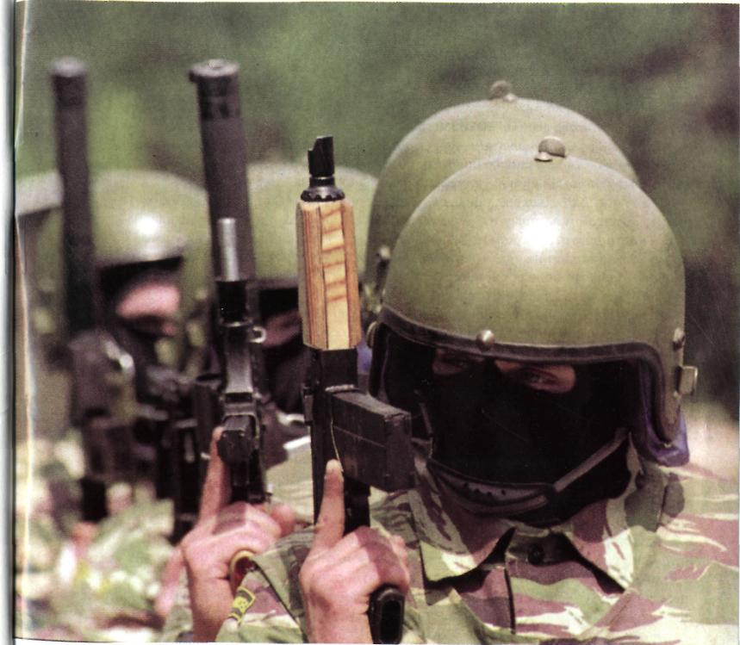

ЧТО ДУМАЮТ О ТЕРРОРИЗМЕ РОССИЯНЕ? 22
КАК НЕ СТАТЬ ЖЕРТВОЙ ТЕРРОРА
ВАМ И ВАШИМ БЛИЗКИМ 22
ВАША БЕЗОПАСНОСТЬ 23
ЧТО ДЕЛАТЬ, ЕСЛИ 23
ОБНАРУЖЕНИЕ ПОДОЗРИТЕЛЬНОГО ПРЕДМЕТА,
КОТОРЫЙ МОЖЕТ ОКАЗАТЬСЯ ВЗРЫВНЫМ УСТРОЙСТВОМ 23
ЕСЛИ СТРЕЛЯЮТ. 26
ДЛЯ ТОГО ЧТОБЫ УБЕРЕЧЬСЯ ОТ ВЗРЫВА 27
КОСВЕННЫЙ И ПРЯМОЙ ШАНТАЖ И УГРОЗА ПО ТЕЛЕФОНУ 29
ПОЛУЧЕНИЕ ИНФОРМАЦИИ ОБ ЭВАКУАЦИИ 31
ПОСТУПЛЕНИЕ УГРОЗЫ В ПИСЬМЕННОЙ ФОРМЕ 32

КАК ВЕСТИ СЕБЯ В ГОРОДЕ, ГДЕ СУЩЕСТВУЕТ УГРОЗА
ТЕРРОРИСТИЧЕСКИХ АКТОВ 33
ПОД УГРОЗОЙ СТАТЬ ЗАЛОЖНИКОМ 34
ЕСЛИ ЭТО СЛУЧИЛОСЬ...
ПОВЕДЕНИЕ В МОМЕНТ ТЕРАКТА 35
ПОСЛЕ ПРОИЗОШЕДШЕГО ВЗРЫВА 35
В ПОЛОЖЕНИИ ЗАЛОЖНИКА 37
ПОВЕДЕНИЕ В ТОЛПЕ 38
КАК ВЫЯВИТЬ ТЕРРОРИСТОВ 44
НЕМЕДЛЕННО СООБЩИТЬ 44
ИЗБЕЖАТЬ ВОЗНИКНОВЕНИЯ ПАНИКИ 45
КУДА ОБРАТИТЬСЯ ЗА ПОМОЩЬЮ 47

